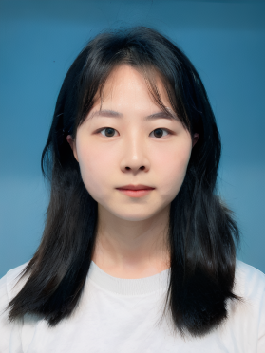

程 欢

生日：1997.08.23

籍贯：重庆市万州区

电话： 19917994440

邮箱：chenghuan0823@163.com

教育经历

2015年9月-2021年6月 本科 延边大学 临床医学专业

2021年9月-2024年6月 研究生 赣南医学院 全科医学（专硕）

培训经历

培训机构：赣南医学院第一附属医院

规培时间：2021年9月-2024年6月

主要培训内容：心血管内科、消化内科、肾内科、呼吸内科、神经内科、血液内科、急诊科、儿科、内分泌、妇产科、泌尿外科、胃肠外科、皮肤科、耳鼻喉头颈外科、全科医学科、社区服务中心等。

技能证书

全国大学生英语六级证书

已通过执业医师资格考试

在校期间曾获得省级奖学金及校级奖学金

经过5年的本科学习以及3年的研究生学习培训，除了是对基础知识的学习，更是立德树人的重要阶段，尤其是研究生3年的临床工作，赋予我充足的耐心和强烈的责任感。我感受到，作为一名医生，不仅需要扎实的专业基础，还需要较强的医患沟通能力，想人所想，明其所需，中垦建议，科学指导。经过3年的住院医师规范化培训，我有良好的沟通能力和团队精神，对工作充满热情，能学好问，适应潜力强，踏实勤奋，以及健康的体魄和乐观的精神使我能全身心地投入到临床工作当中，希望在未来的工作中不断的充实自我完善自我。

自我评价